Федеральное государственное бюджетное научное учреждение
«Томский национальный исследовательский медицинский центр Российской академии наук» «Научно-исследовательский институт кардиологии»

ПЛАН НАБЛЮДАТЕЛЬНОГО ИССЛЕДОВАНИЯ

Специальность: 14.01.05 – кардиология.

Научный руководитель (главный исследователь):

Исследователь (со-исследователь):

1. Обоснование исследования
2. Цель и задачи исследования
Цель:
Задачи:
Для решения поставленных задач планируется провести когортное проспективное наблюдательно исследование пациентов с (нозология)
3. Длительность исследования (сроки проведения исследования) – ____сроки наблюдения
4. Характеристика обследуемых
В исследовании планируется включить больных _____ (количество) с диагнозами__________. На основании каких документов и критериев будет поставлен диагноз (привести руководящие, нормативные документы)
Возраст пациентов.
Охарактеризовать контингент – дети, пожилые, беременные и т.д.
Охарактеризовать контрольную группу.

5. Методология исследования

5.1Тип исследования: наблюдательное, аналитическое, когортное, проспективное.

5.2 Критерии включения субъектов.

5.3 Критерии включения:
- Состоявшееся до включение в исследование назначение какого-либо препарата или вмешательства (коронарное шунтирование или сочетание коронарного шунтирования с хирургической реконструкцией и т.д).
- подписанное информированное согласие на участие в исследовании

(NB! Участие пациента заключается не в приёме препарата, а в предоставлении согласия на обработку персональных данных)

5.4. Критерии исключения субъектов.

-….
- отказ от подписи информированного согласия.

5.5. При назначении лечения Off Label- описание его процедуры через поведение консилиума врачей
5.6. При рандомизации:
Обоснование рандомизации:
Согласно имеющимся в настоящее время данным … . С другой стороны, … .. В целом, сегодня нет убедительных доказательств …, и, таким образом, случайный выбор метода лечения не создает дополнительного риска для пациентов.
Назначение лечения: Независимо от рандомизации пациентов, в каждом случае решение о назначение лечения будет приниматься консилиумом врачей после оценки индивидуальных рисков и преимуществ использования той или иной стратегии. В случае, если по мнению консилиума одна из стратегий является более предпочтительной в конкретном случае, и выбор консилиума не совпадает с результатом рандомизации, пациент будет исключаться из исследования, и ему будет проводиться стратегия, рекомендованная консилиумом врачей. Это позволит исключить риски, связанные с рандомизацией пациентов.
Процедура рандомизации (описать).
Вмешательство (описать)
Период наблюдения.
Анализ данных исследования.
Основной анализ данных будет заключаться в проверке гипотезы о том, что…
Размер выборки
6. План наблюдения
6.1 Основные методы исследования

Процедурами данного исследования являются сбор, обработка и анализ информации, получаемой из медицинских документов (историй болезни, амбулаторных карт, результатов лабораторных и инструментальных обследований) согласно рутинной клинической практике. Исключение составит телефонный контакт врача-исследователя с пациентом через … дней после … . Первичным источником данных будет история болезни. Источником информации о течении заболевания через … дней будет опросник, заполненный по результатам телефонного контакта.
NB! В протоколе исследования должно быть прописано взаимодействие со специалистами здравоохранения.
Блок-схема исследования (пример):
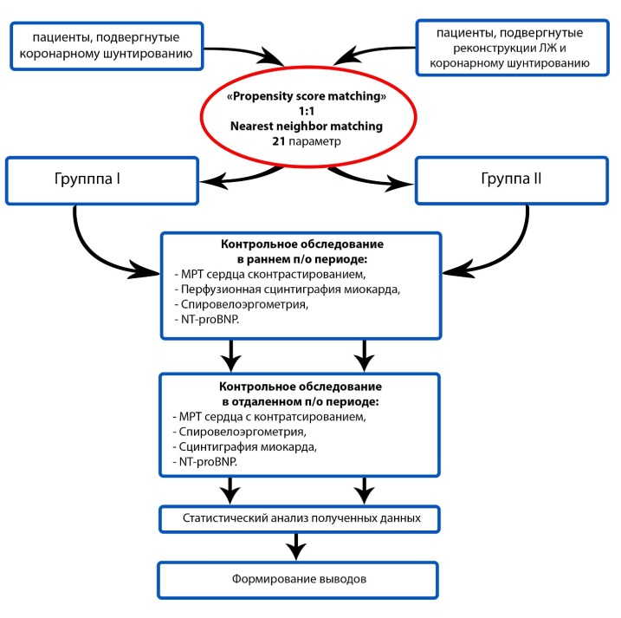
6.2. Описание последовательности и продолжительности всех периодов наблюдения
Пример
Визит 1 – включение в исследование, подписание информированного согласия.
Визит 2 – через 2 недели: проведение ЭхоКГ, взятие крови на обследование.
Визит 3 – через 1 месяц: назначение терапии.
Визит 4 – через 3 месяца: оценка состояния, эффективности терапии, ЭхоКГ …, кровь на исследование.
Визит 5 – оценка состояния, эффективности терапии, ЭхоКГ, кровь на исследование.
Визит 6 – окончание исследования.
Исключение из исследования (если применимо). Возможно представление в виде схемы.
Номер визита | Визит 1 | Визит 2 | Визит 3 | Визит 4 | Визит 3
Месяц наблюдения
Процедуры исследования:
Информированное согласие | Х
Медицинский, хирургический, семейный анамнез | Х
Демографические данные | Х
Оценка по критериям включения/исключения | Х
Общий медицинский осмотр | Х
Биохимический и общий анализ крови | Х | Х | Х | Х | Х
Инструментальные исследования (ЭГК, ЭхоКГ, …) | Х | Х | Х | Х | Х
Рандомизация
Вмешательство |  | Х
Клинические события, используемые для оценки эффективности |  |  | Х | Х | Х
Оценка НЯ |  | Х | Х | Х | Х
Доп.методы исследования и т.д. (описать) |  | Х | Х | Х | Х
7. Оценка эффективности
7.1 Перечень параметров эффективности (первичныеи вторичные конечные точки эффективности).
7.2 Методы и сроки оценки, регистрации и анализа параметров эффективности.
8. Оценка безопасности
Поскольку не будет проводиться никаких медицинских исследований либо вмешательств в дополнение к тому, что пациент должны получить при стандартном обследовании и лечении, участие в данном исследовании не влечет никаких рисков и угроз для пациента.
Будут анализироваться конечные точки безопасности стандартного лечения при данной нозологии
9. Статистический анализ
8.1 Описание статистических методов, которые предполагается использовать, включая сроки каждого планируемого промежуточного анализа.
8.2 Планируемое количество субъектов. Обоснование размера выборки, включая рассуждения или вычисления для обоснования статистической мощности исследования и клинической правомерности исследования.
8.3 Применяемый уровень значимости.
8.4 Критерии прекращения исследования.
8.5 Процедуры учета отсутствующих, не подлежащих анализу и сомнительных данных.
8.6 Процедуры сообщения о любых отклонениях от первоначального статистического плана (все отклонения от первоначального статистического плана должны быть описаны и обоснованы в протоколе и/или финальном отчете об исследовании).
8.7 Отбор субъектов для анализа (например, все рандомизированные субъекты, все субъекты, получившие хотя бы одну дозу исследуемого препарата, все субъекты, соответствующие критериям отбора, субъекты, данные которых пригодны для оценки).
10. Прямой доступ к первичным данным/документации.
«Исследователи могут предоставить доступ к медицинской информации содержащей персональные данные представителям организатор исследования, сотрудникам контролирующих органов и организаций, аудиторам, независимым этическим комитетам. Такой доступ предоставляется только в том случае, если это необходимо для проверки относящейся к исследованию деятельности и документации, проводимой для подтверждения соответствия этой деятельности, а также процедур сбора, анализа и представления данных протоколу исследования, соответствующим нормативным требованиям и утвержденным стандартным операционным процедурам организатора исследования, а также для контроля соблюдения прав пациентов – участников исследования. Все лица, получающие право доступа к персональным данным, обязаны в соответствии с законодательством Российской Федерации соблюдать конфиденциальность в отношении таких данных».
11. Контроль качества и обеспечение качества. Указание на то, что «аудиторам, представителям Комиссии по вопросам этики и специалистам и экспертам экспертной организации будет предоставляться прямой доступ к материалам клинического исследования (первичной документации, ИРК и другим материалам)».
12. Этические и правовые вопросы исследования:
Исследование будет проводиться в соответствии с действующей версией Хельсинской декларации, положениями Национального стандарта Российской Федерации ГОСТ Р 52379-2005 «Надлежащая клиническая практика», утвержденного приказом Федерального агентства по техническому регулированию и метрологии от 27.09.2005 №232-ст., Приказу Министерства здравоохранения РФ от 1 апреля 2016 г. № 200н “Об утверждении правил надлежащей клинической практики” и положениям Качественной Клинической Практики (GCP).
13. Описывается процедура информирования субъектов исследования и способ получения от них письменного согласия ( в соответствии со стандартами GCP)

Все пациенты должны подписать форму информированного согласия, позволяющую использовать информацию об их обследовании и лечении в научных целях с последующей публикацией материалов в открытой печати.
Будет использоваться форма информированного согласия, одобренная КБМЭ для участия в Фундаментальных и поисковых исследованиях НИИ кардиологии Томского НИМЦ, утвержденных к реализации Министерством науки и высшего образования Российской Федерации (версия1.0 от 14.05.2021 г.)
14 Работа с данными и ведение записей.
Правила обращения с данными (На каждого больного по результатам комплексного обследования будет заполнена разработанная «Индивидуальная регистрационная карта», которая будет включать в себя полученные результаты).
Порядок и сроки хранения документов исследования; соблюдение конфиденциальности информации о пациентах и полученных данных.
«Оператором персональных данных, получаемых в ходе данного исследования, является НИИ кардиологии ТНИМЦ РАН. Сбор и обработка персональных данных будет производиться строго в соответствии с целями данного исследования. Персональные данные, полученные в ходе исследования, будут храниться, и обрабатываться в обезличенном виде. Обезличивание персональных данных будет обеспечено посредством присвоения идентификационного кода. Запись, систематизация, накопление, хранение, уточнение (обновление, изменение) и извлечение персональных данных будет осуществляться с использованием баз данных, находящихся в НИИК ТНИМЦ. Хранение персональных данных без использования средств автоматизации, будет осуществляться в условиях, обеспечивающих их сохранность и исключающих несанкционированный к ним доступ. Защита персональных данных клинического исследования, предотвращающая несанкционированный доступ к данным, будет обеспечена посредством утверждения списка лиц, имеющих доступ к данным клинического исследования с правом внесения в них изменений и резервного копирования данных. В процессе исследования будет реализовано “право на удаление персональных данных” .
15 Финансирование и страхование
Финансирование –бюджетное (за счёт средств НИИ кардиологии Томского НИМЦ, № прикладной или фундаментальной темы, Госзадания и т.п.)
16 Публикации
все права на публикацию принадлежат НИИ кардиологии Томского НИМЦ.

